**Kamienne kwietniki - poznaj ich zalety!**

**Urządzasz swój ogród i szukasz do niego oryginalnych rozwiązań? Sprawdź czym charakteryzują się i dlaczego warto postawić na <strong>kamienne kwietniki</strong>! Zapraszamy do lektury.**

**Kamienne kwietniki do ogrodu**

Jeśli marzysz o wyjątkowym i nietuzinkowym ogrodzie, postaw na oryginalne dekoracje, na przykład w formie kwietników.

**Czym są kamienne kwietniki?**

Kamienne kwietniki to nic innego jak ogrodowe kwietniki stworzone z naturalnego kamienia. Charakteryzują się przede wszystkim oryginalnym wyglądem, niesamowitą wytrzymałością i odpornością. Są ciężkie i solidne, dzięki czemu nie straszne im zmienne warunki atmosferyczne, np. silny wiatr, mocny deszcz czy ostre słońce lub mróz. Prezentują się klasycznie, ale nietuzinkowo. Będą pasować do praktycznie każdego ogrodu.

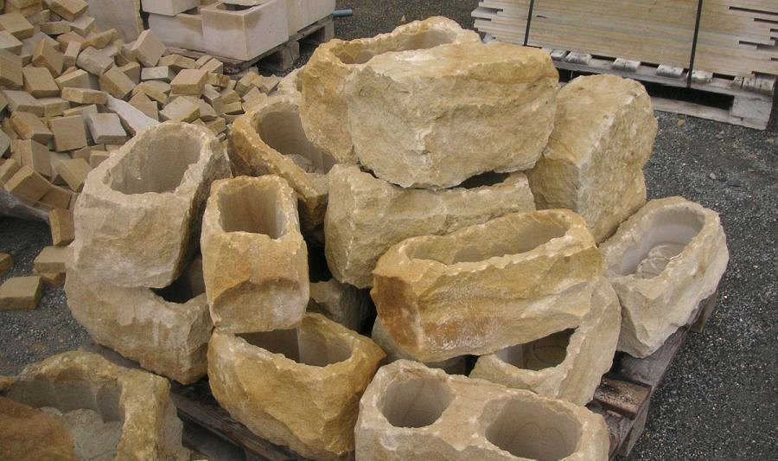

**Dlaczego warto się na nie zdecydować?**

Dlaczego wybierając kwietniki do ogrodu warto postawić na te z naturalnego kamienia? Jak już wspominaliśmy, nie straszny im silny wiatr czy deszcz. Są odporne na uszkodzenia mechaniczne, a także na upływają czas. Nie są najtańszym rozwiązaniem, jednak zapewnią wieloletni świetny wygląd dla Twojego ogrodu. Są oryginalne, stylowe i solidne. Naprawdę warto zainwestować w nie jako ozdobę ogrodu oraz ochronę kwiatów doniczkowych, które pragniemy mieć w swoim ogrodzie. [Kamienne kwietniki](https://artgranit.pl/donice-z-piaskowca-koryto-surowe-ii/) będą też świetnym pomysłem na prezent z okazji parapetówki.